**БЕЛОРУССКИЙ ГОСУДАРСТВЕННЫЙ УНИВЕРСИТЕТ**

**ФАКУЛЬТЕТ ПРИКЛАДНОЙ МАТЕМАТИКИ И ИНФОРМАТИКИ**

Отчёт о КСР

**Принцип сжимающих отображений**

Вариант 14

**Выполнил:**

Кендысь Алексей Максимович

студент 2 курса, 9 группы,

специальность

“прикладная математика”

**Преподавательница:**

Доцентка кафедры компьютерных

технологий и систем ФПМИ,

Чеб Елена Сергеевна

Минск, 2022

**Содержание:**

1. Принцип сжимающих отображений для решения уравнений --------------- 2-5

1.1 Постановка задачи и разработка алгоритма ---------------------------- 2-4

1.2 Листинг программы --------------------------------------------------------- 4

1.3 Результаты -------------------------------------------------------------------- 5

2. Принцип сжимающих отображений для решения СЛАУ -------------------- 6-9

1.1 Постановка задачи и разработка алгоритма --------------------------- 6-7

1.2 Листинг программы --------------------------------------------------------- 8-9

1.3 Результаты -------------------------------------------------------------------- 9

3. Принцип сжимающих отображений для решения интегральных

уравнений -------------------------------------------------------------------------------- 10-12

1.1 Постановка задачи и разработка алгоритма -------------------------- 10-13

1.2 Листинг программы --------------------------------------------------------- 13

**Принцип сжимающих отображений для решения уравнений**

**Постановка задачи и разработка алгоритма**

Приводя уравнение g(x) = 0 к виду, для которого справедлив принцип сжимающих отображений, найти корни уравнения с точностью $ε= {10}^{-4}$. Составить алгоритм и написать программный код, реализующий метод последовательных приближений, предусматривающий: построение графика g(x), вычисление априорной оценки количества итераций, вывод на печать последней итерации и её номер.

Уравнение: $x\sqrt{5}+ \sin{x}-\sqrt{3}\cos{x}- \sqrt{5}=0$

График функции g(x) (взято с Desmos):

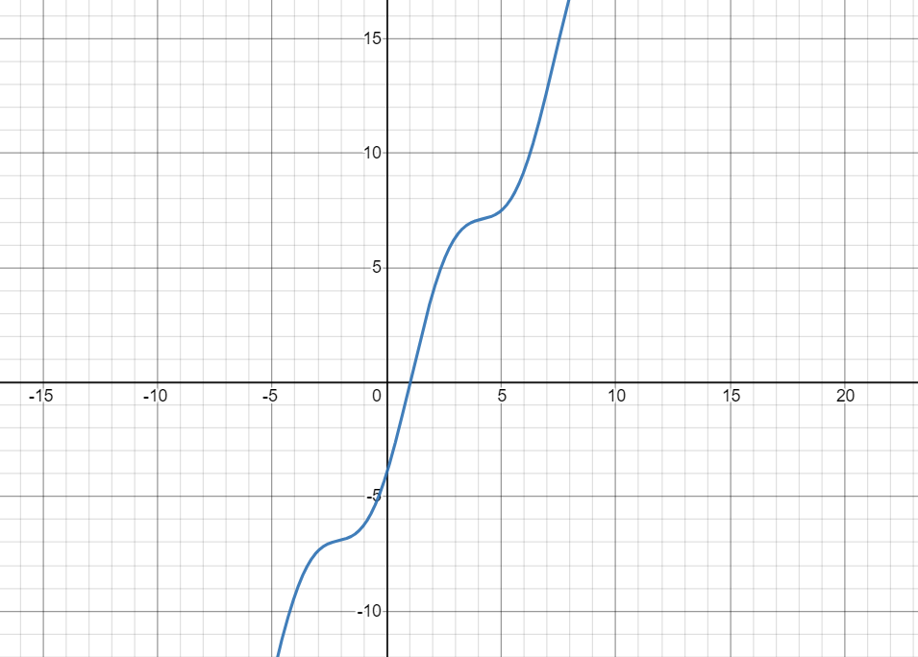

Из графика видно, что уравнение имеет только один корень. Для простоты отделим его, выбрав отрезок $\left[a;b\right]=[0;2]$.

Для доказательства справедливости принципа сжимающих отображений используем следующую теорему:

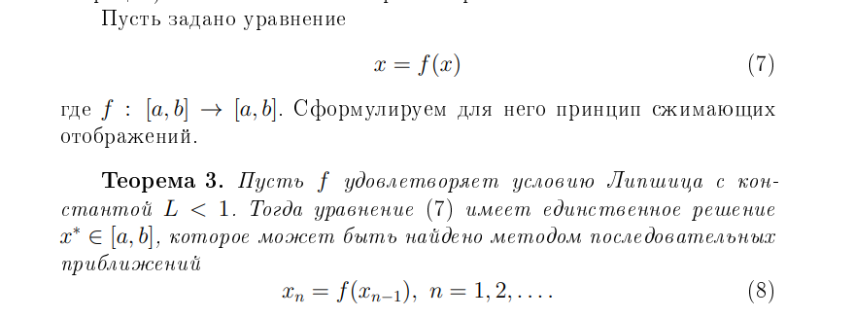

Для начала рассмотрим наше уравнение в общем виде $g\left(x\right)=0$.

$$g^{'}\left(x\right)= \sqrt{5}+ \cos{x}+ \sqrt{3}\sin{x}; g∈C^{\left(1\right)}\left[a;b\right]; g^{'}\left(x\right)>0 на \left[a;b\right]$$

Ограничим $g^{'}\left(x\right) на отрезке \left[0;2\right] в виде$: $0< k_{1}≤ g^{'}\left(x\right) ≤ k_{2}$

$$g^{''}\left(x\right)= -\sin{x}+ \sqrt{3}\cos{x}=0 ⟹ x= \frac{π}{3} (ищем точки экстремума)$$

$$g^{'}\left(\frac{π}{3}\right)≈4.236; g^{'}\left(0\right)≈3.236; g^{'}\left(2\right)≈3.395 ⟹ k_{1}=3.23, k_{2}=4.24$$

Перепишем уравнение в виде $x=x- λg\left(x\right) (или x=f\left(x\right))$.

Параметр $λ$ выбираем таким образом, чтобы отображение $f$ переводило отрезок $\left[0;2\right]$ в себя и при этом являлось сжимающим.

$1- λk_{2}≤ f^{'}\left(x\right)=1- λg^{'}\left(x\right)≤1- λk_{1}. λ$ можем взять как точку минимума функции $h\left(λ\right)=max\left\{\left|1- λk_{2}\right|, \left|1- λk_{1}\right|\right\} ⟹ λ^{*}= \frac{2}{k_{1}+ k_{2}} ≈0.268$

Тогда $\left|f^{'}(x)\right| ≤ α= \frac{k_{2}- k_{1}}{k_{2}+ k_{1}} ≈0.1352 <1.$ Все условия теоремы выполнены.

Начальное приближение выберем $x_{0}=0$. Получаем алгоритм:

$$\left\{\begin{aligned}x_{n+1}= x_{n}-0.268*g\left(x_{n}\right)= x_{n}-0.268*\left(x_{n}\sqrt{5}+ \sin{x_{n}}-\sqrt{3}\cos{x_{n}}- \sqrt{5}\right) \\ x_{0}=0 n=0, 1, …\end{aligned}\right.$$

Для оценки достаточного числа итераций используем априорную оценку

$$\frac{α^{n}}{1- α}\left\|x_{0}- x_{1}\right\| ≤ ε. Откуда получаем:$$

$$n_{apr}= \left[\frac{\ln{\frac{ε(1- α)}{\left\|x_{0}- x_{1}\right\|}}}{\ln{α}}\right]+1=5 (x_{1} ≈1.0635)$$

Условие окончания итерационного процесса: $\frac{α}{1- α}\left\|x_{0}- x_{1}\right\| ≤ ε$.

**Листинг программы**

**class** Equation {  
 **private double xk**;  
 **private int k**;  
 **private final static double *E*** = 0.0001;  
 **private final static double *ALPHA*** = 0.1352;  
  
 **public void** algorithm() {  
 **double** x1 = 0.;  
 **double** x2 = f(x1);  
 **k** = 1;  
 **double** c = ***ALPHA*** / (1 - ***ALPHA***);  
 **while**(c * Math.*abs*(x2 - x1) > ***E***) {  
 x1 = x2;  
 x2 = f(x1);  
 **k**++;  
 }  
 **xk** = x2;  
 }  
  
 **public void** showRes() {  
 System.***out***.print(**"Решение на последней итерации: "**);  
 System.***out***.println(**xk**);  
 System.***out***.print(**"Номер итерации: "**);  
 System.***out***.println(**k**);  
 }  
 **private double** f(**double** x) {  
 **return** x - 0.268 * g(x);  
 }  
 **private double** g(**double** x) {  
 **return** x * Math.*sqrt*(5.) + Math.*sin*(x) - Math.*sqrt*(3.) * Math.*cos*(x) - Math.*sqrt*(5.);  
 }  
}  
  
**public class** Main {  
  
 **public static void** main(String[] args) {  
 Equation myEquation = **new** Equation();  
 myEquation.algorithm();  
 myEquation.showRes();  
 }  
}

**Результаты**

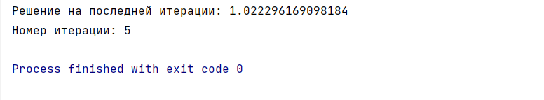

Количество итераций совпало с априорной оценкой, хотя в общем случае априорная оценка будет больше.

Проверим результат вычисления корня (взято с Wolfram Mathematica):

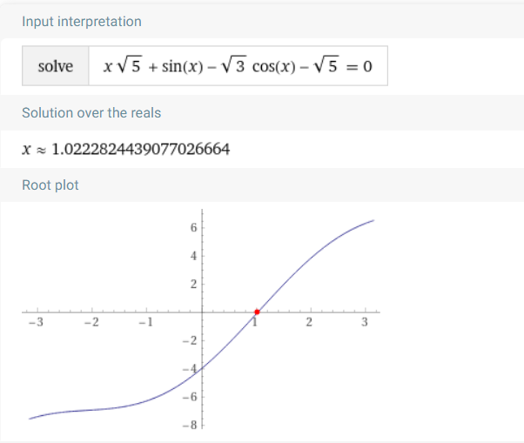

**Принцип сжимающих отображений для решения СЛАУ**

**Постановка задачи и разработка алгоритма**

Найти решение системы линейных алгебраических уравнений с точностью $ε= {10}^{-3}$. Составить алгоритм и написать программный код, реализующий метод последовательных приближений, предусматривающий: приведение системы к специальному виду для применения метода последовательных приближений, вычисление коэффициента сжатия, вычисление априорной оценки количества итераций, вывод на печать последней итерации и её номер.

Система уравнений:

$$\left\{\begin{aligned}16x_{1}-{5x}_{2}-2x_{3}+x_{4}= 55 \\ x_{1}+2x_{2}-5x_{3}-x_{4}=28 \\ -2x_{1}+6x_{2}-5x_{3}-25x_{4}=144 \\ x_{1}-4x_{2}+2x_{4}= -14\end{aligned}\right.$$

Имеем систему вида $AX=B, detA ≠0.$ Преобразуем её в систему вида $X=CX+D$ для применения принципа сжимающих отображений.

Для доказательства справедливости принципа сжимающих отображений используем следующую теорему:

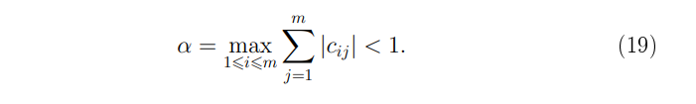

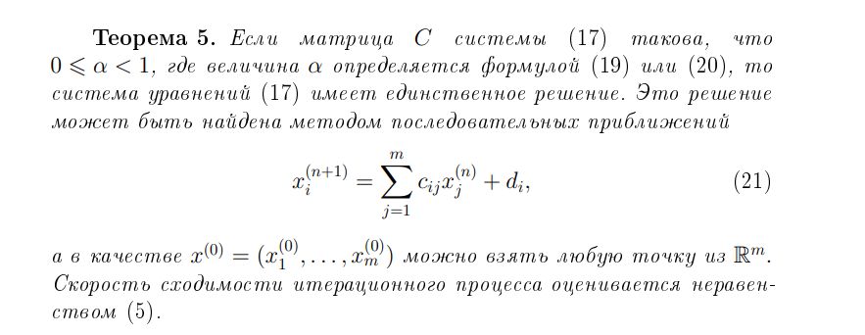

Для доказательства требуется, чтобы кубическая норма полученной матрицы C была < 1. Из нашей системы будем выражать $x_{i}$ (из $i$-го уравнения), но нужно следить за нормой получаемой матрицы C. Тогда, фактически, для выполнения этого условия нам требуется исходную матрицу A преобразовать к виду, обладающему диагональным доминированием. Тогда немного поменяем порядок уравнений в системе:

$\left\{\begin{aligned}16x_{1}-{5x}_{2}-2x_{3}+x_{4}= 55 \\ x_{1}-4x_{2}+2x_{4}= -14 \\ x_{1}+2x_{2}-5x_{3}-x_{4}=28 \\ 2x_{1}+6x_{2}-5x_{3}-25x_{4}=144\end{aligned}\right.$ $\left\{\begin{aligned}x_{1}= \frac{5}{16}x_{2}+ \frac{2}{16}x_{3}- \frac{1}{16}x_{4}+ \frac{55}{16} \\ x_{2}= \frac{1}{4}x_{1}+ \frac{2}{4}x_{4}+ \frac{14}{4} \\ x_{3}= \frac{1}{5}x_{1}+ \frac{2}{5}x_{2}- \frac{1}{5}x_{4}- \frac{28}{5} \\ x_{4}= -\frac{2}{25}x_{2}+ \frac{6}{25}x_{3}- \frac{5}{25}x_{4}- \frac{144}{25}\end{aligned}\right.$

C = $\left(\begin{matrix}\begin{matrix}0 & \frac{5}{16} \\ \frac{1}{4} & 0\end{matrix} & \begin{matrix}\frac{2}{16} & -\frac{1}{16} \\ 0 & \frac{2}{4}\end{matrix} \\ \begin{matrix}\frac{1}{5} & \frac{2}{5} \\ -\frac{2}{25} & \frac{6}{25}\end{matrix} & \begin{matrix}0 & -\frac{1}{5} \\ -\frac{5}{25} & 0\end{matrix}\end{matrix}\right)$; $D= \left({\begin{aligned}\frac{55}{16} \\ \frac{14}{4} \\ -\frac{28}{5}\end{aligned} \atop -\frac{144}{25}}\right)$; $\overset{коэффициент сжатия}{\overbrace{α= {\left\|C\right\|}_{∞}= \frac{4}{5}}}; 0 ≤ α <1$

Т.е. все условиями теоремы выполнены. Выберем начальное приближение

$x^{(0)}= {\left(0, 0, 0, 0\right)}^{Т}.$ Полученный алгоритм:

$\left\{\begin{aligned}x_{i}^{(n+1)}= \sum_{j=1}^{m}{c_{ij}}x_{j}^{(n)}+ d_{i}, i=\overline{1, 4} \\ x^{(0)}= {\left(0, 0, 0, 0\right)}^{Т}\end{aligned}\right.;$ n = 0, 1, 2, ...

Для оценки достаточного числа итераций используем априорную оценку

$$\frac{α^{n}}{1- α}\left\|x_{0}- x_{1}\right\| ≤ ε. Откуда получаем:$$

$$n_{apr}= \left[\frac{\ln{\frac{ε(1- α)}{\left\|x_{0}- x_{1}\right\|}}}{\ln{α}}\right]+1=47 (x_{1} ≈1.0635)$$

Условие окончания итерационного процесса: $\frac{α}{1- α}\left\|x_{0}- x_{1}\right\| ≤ ε$.

**Листинг программы**

**import** java.util.*;  
  
**class** Equation {  
 **private final double**[][] **c**;  
 **private final double**[] **d**;  
 **private double**[] **xk**;  
 **private int k**;  
 **private final static double *E*** = 0.001;  
 **private final static double *ALPHA*** = 0.8;  
  
 **public** Equation() {  
 **c** = **new double**[4][4];  
 **for**(**int** i = 0; i < 4; i++) {  
 **c**[i][i] = 0.;  
 }  
 **c**[0][1] = 5. / 16.;  
 **c**[0][2] = 2. / 16.;  
 **c**[0][3] = - 1. / 16.;  
 **c**[1][0] = 1. / 4.;  
 **c**[1][2] = 0.;  
 **c**[1][3] = 2. / 4.;  
 **c**[2][0] = 1. / 5.;  
 **c**[2][1] = 2. / 5.;  
 **c**[2][3] = - 1. / 5.;  
 **c**[3][0] = - 2. / 25.;  
 **c**[3][1] = 6. / 25.;  
 **c**[3][2] = - 5. / 25.;  
  
 **d** = **new double**[4];  
 **d**[0] = 55. / 16.;  
 **d**[1] = 14. / 4.;  
 **d**[2] = - 28. / 5.;  
 **d**[3] = - 144. / 25.;  
 }  
  
 **public void** algorithm() {  
 **double**[] x1 = {0., 0., 0., 0.};  
 **double**[] x2 = f(x1);  
 **k** = 1;  
 **double** c = ***ALPHA*** / (1 - ***ALPHA***);  
 **while**(c * norm(diff(x1, x2)) > ***E***) {  
 x1 = x2;  
 x2 = f(x1);  
 **k**++;  
 }  
 **xk** = x2;  
 }  
  
 **public void** showRes() {  
 System.***out***.print(**"Решение на последней итерации: "**);  
 System.***out***.println(Arrays.*toString*(**xk**));  
 System.***out***.print(**"Номер итерации: "**);  
 System.***out***.println(**k**);  
 }  
  
 **private double**[] f(**double**[] x) {  
 **double**[] res = Arrays.*copyOf*(**d**, **d**.**length**);  
 **for**(**int** i = 0; i < x.**length**; i++) {  
 **for**(**int** j = 0; j < x.**length**; j++) {  
 res[i] += **c**[i][j] * x[j];  
 }  
 }  
 **return** res;  
 }  
  
 **private double**[] diff(**double**[] x1, **double**[] x2) {  
 **double**[] res = **new double**[x1.**length**];  
 **for**(**int** i = 0; i < res.**length**; i++) {  
 res[i] = x1[i] - x2[i];  
 }  
 **return** res;  
 }  
 **private double** norm(**double**[] x) {  
 **double** max = 0.;  
 **for** (**double** i : x) {  
 **if** (Math.*abs*(i) > max) {  
 max = Math.*abs*(i);  
 }  
 }  
 **return** max;  
 }  
}  
  
**public class** Main {  
  
 **public static void** main(String[] args) {  
 Equation myEquation = **new** Equation();  
 myEquation.algorithm();  
 myEquation.showRes();  
 }  
}

**Результаты**

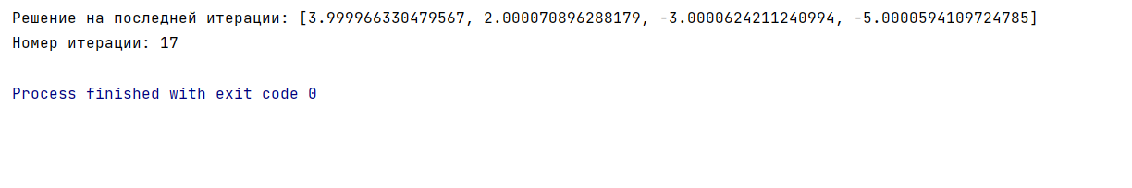

Действительно, количество реальных итераций меньше, чем с априорной оценкой.

Проверим результат вычисления (взято с Symbolab):

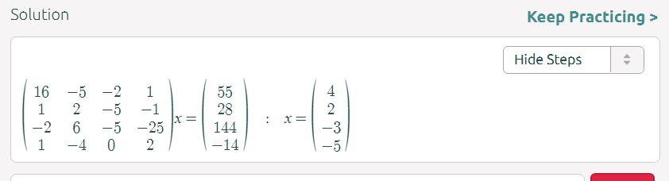

**Принцип сжимающих отображений для решения интегральных уравнений**

**Постановка задачи и разработка алгоритма**

1. Выяснить при каких значениях параметра $λ ≠0$ к интегральному уравнению Фредгольма второго рода применим принцип сжимающих отображений в пространстве $C\left[a;b\right]$ и в пространстве $L_{2}\left[a;b\right].$ При $λ= λ_{0}$ найти приближённое решение уравнения с точностью $ε= {10}^{-3}$ и сравнить его с точным решением.

Условие: $a=0, b=1, x\left(t\right)- λ \int_{0}^{1}{\frac{\sqrt[4]{1+t}}{1+s}x\left(s\right)ds}=1+t$

Перепишем уравнение в виде $x=F(x)$:

$$x\left(t\right)= λ \int_{0}^{1}{\frac{\sqrt[4]{1+t}}{1+s}x\left(s\right)ds}+1+t$$

Отображение F задаёт отображение $C\left[0;1\right] на C[0;1]$, так как представляет собой сумму двух непрерывных функций.

Докажем, что отображение является сжимающим при определённых $λ$:



$${\left\|F\left(x\right)-F\left(y\right)\right\|}_{C\left[0;1\right]}= \max_{0≤t≤1}\left|λ \int_{0}^{1}{\frac{\sqrt[4]{1+t}}{1+s}\left(x\left(s\right)-y\left(s\right)\right)ds}\right| ≤$$

$$≤ \left|λ\right|\sqrt[4]{2}\left|\int_{0}^{1}{\frac{1}{1+s}ds}\right|\max_{0≤s≤1}\left|x\left(s\right)-y\left(s\right)\right|≤ \left|λ\right|\sqrt[4]{2}\ln{2}{\left\|x-y\right\|}_{C\left[0;1\right]}$$

$⟹α= \left|λ\right|\sqrt[4]{2}\ln{2}$– коэффициент сжатия и при $\left|λ\right| <\frac{1}{\ln{2} ∙ \sqrt[4]{2}} ≈1.213$

к исходному интегральному уравнению в пространстве $C\left[0;1\right]$ можно применить принцип сжимающих отображений.

Пусть $λ_{0}=0.25$. Тогда $α≈ 0.20608$.

Пусть $x_{0}=0$, тогда $x_{1}=1+t$.

Оценим количество приближений по формуле: $n_{apr}= \left[\frac{\ln{\frac{ε(1- α)}{\left\|x_{0}- x_{1}\right\|}}}{\ln{α}}\right]+1=5$

Найдем $x_{2}, x_{3}, x_{4}, x_{5}$ с помощью Wolfram Mathematica (в листинге):

x2 = 

x3 = 

x4 = 

x5 = 

Теперь найдём точное решение. Пусть . Тогда:

$x\left(t\right)= \frac{\sqrt[4]{\left(1+t\right)}}{4}C+t+1$; $C= \int_{0}^{1}{\frac{\sqrt[4]{s+1 } 0.25 C+s+1}{s+1}}ds=C\left(\sqrt[4]{2}-1\right)+1 ⟹$

$$C= \frac{1}{2-\sqrt[4]{2}}; Точное решение: x\left(t\right)= \frac{\sqrt[4]{\left(1+t\right)}}{4}\frac{1}{2- \sqrt[4]{2}}+t+1$$

Вычислим || - x|| = :

 . Т.е. приближённое решение найдено верно.

Теперь рассмотрим пространство $L_{2}[0;1]$.

Оценим ядро K(t, s):



$= \frac{1}{3}{\left|λ\right|}^{2}\left(2\sqrt{2}-1\right)< ∞$

=> F: $L_{2}$ [0; 1] ${→L}_{2}$ [0; 1]

F сжимающее, если $\left|λ\right| < \sqrt{\frac{3}{-1+ 2\sqrt{2}}} ≈1.28$.Пусть $λ_{0}=0.25$. Тогда число операций:



=> n = 4

2. Методом последовательных приближений найти решение уравнения Вольтера второго рода в пространстве $C\left[0;1\right].$ Уравнение: 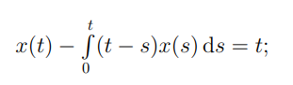

Известно, что интегральное уравнение Вольтерра разрешимо в пространстве непрерывных функций при любой правой части:

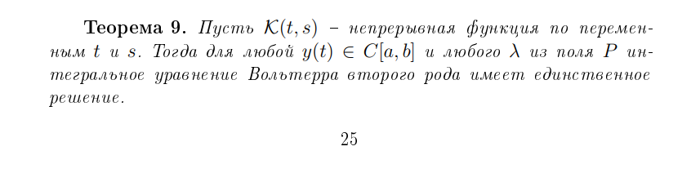

Построим последовательные приближения по формуле:



Пусть x0 = 0. Проведём первые 4 итерации на Wolfram Mathematica (в листинге).

Получим:

$x_{1}$ (t) = t

$x_{2}$ (t) = t  + $\frac{t^{3}}{3!}$

$x_{3}$ (t) = t + $\frac{t^{3}}{3!}$ + $\frac{t^{5}}{5!}$

$x_{4}$ (t) = t + $\frac{t^{3}}{3!}$ + $\frac{t^{5}}{5!}$ + $\frac{t^{7}}{7!}$

Очевидно, что:



А значит, $x_{n}\left(t\right)=\sinh\left(t\right).$ Проверим это:

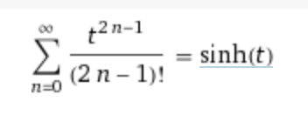

**Листинг программы**

**1**

lam = 1/4

iters = 1

eps = 10 ^ (-3)

x[t_] = 0

F[x] := t + 1 + lam * (t + 1)^(1/4) * Integrate[x[s] / (1 + s), {s, 0, 1}]

While[ iters <= 5,

x[t_] = F[x];

Print["итерация:"]

Print[iters];

Print["x(t):"]

Print[x[t]];

iters = iters + 1]

Print["всего итераций:"];

Print[iters - 1];

**2**

iters = 4

x[t_] = 0

G[x] := t + Integrate[(t -s)x[s], {s, 0, t}]

While[iters > 0,

x[t_] = G[x];

Print[(x[t])];

iters = iters - 1]